Performance Brunch NED VAGESSEN

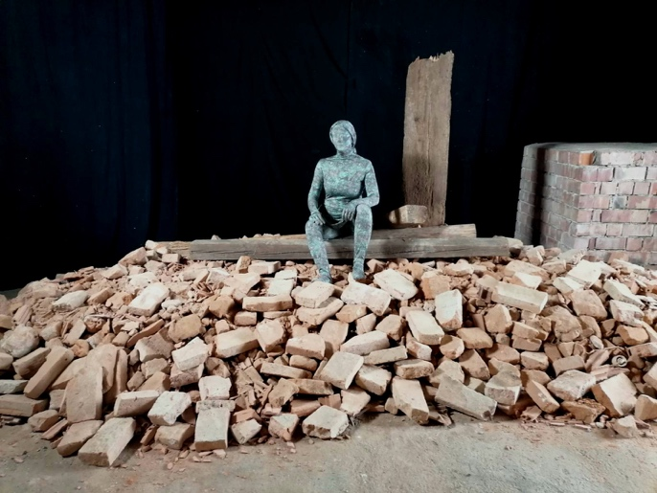
# 850 000 Trümmer der Erinnerung
Installation: Martin Weichselbaumer und Sabrina Kern

# Memory - Wiener Zirkus im Nationalsozialismus (Ausschnitt)
Konzept, Regie: Ariane Oechsner
Performance/Tanz/Akrobatik: Maya
www.circusmemory.wien

# GRAUZONEN
Performance: Brigitte Herrmann

Filmset 850 000 Trümmer der Erinnerung © Sabrina Kern
# RECALLING HER DANCE
A choreographic encounter with Hanna Berger

Beschreibung der Stücke

# 850 000 Trümmer der Erinnerung
Videoinstallation: Sabrina Kern und Martin Weichselbaumer
Performance im Video: Regina Picker
Der Titel des Projekts spielt auf die geschätzte Bauschuttmenge, die es in Wien zu Kriegsende gab, an: 850 000 m³. Dem sogenannten Trümmerfrauen-Denkmal (Wien) wird ein nachgebautes, anderes „Trümmerfrauen-Denkmal“ entgegengesetzt – die Figur auf dem Denkmal wird durch eine Performer*in ersetzt. Das stumme, starre, (ver-)schweigende Denkmal wird in Bezug zu einem living memorial, einem vielstimmig sprechenden,
lebendigen, auch widersprüchlichen Denkmal gesetzt. Der Text, den die Performer*in spricht, ist poetisch ausgerichtet, stellt Fragen, eröffnet Assoziationsräume, dazwischen mischen sich immer wieder Zitate – aus wissenschaftlichen Arbeiten, aus Biografien, aus Texten. Das „Trümmerfrauen-Denkmal“ wird inhaltlich – historisch, politisch, ästhetisch – befragt und das Augenmerk auf das vergessene Thema „Frauen helfen siegen“* gelegt. * Anspielung auf den Titel des Buches: Frauen helfen siegen. Bilddokumente vom Kriegseinsatz unserer Frauen und Mütter. Der Bildband wurde 1941 veröffentlicht, Reichsfrauenführerin Gertrud Scholtz-Klink schrieb das Geleitwort.

# Memory - Wiener Zirkus im Nationalsozialismus (Ausschnitt)
Konzept, Regie, Choreographie: Ariane Oechsner
Performance, Tanz, Akrobatik: Maja Karolina Franke, Nina Dafert
www.circusmemory.wien

Der Zirkus war die wohl bedeutendste Unterhaltungsform Mitte des 20. Jahrhunderts. Mit
seinem breit gefächerten und spektakulären Programm zwischen Hoch- und Populärkultur
bot er Ablenkung und Bildung für alle Gesellschaftsschichten. Die exotischen Darbietungen passten perfekt in die Feierkultur der schillernden 20er Jahre, die spektakulären körperlichen Leistungen der Artist*innen ebenso gut zum Weltbild des Nationalsozialismus. Zirkus-künstler*innen und ihre Darbietungen wurden zu Propagandazwecken gebraucht, die Künstler*innen selbst aber oft wegen ihrer Herkunft verfolgt. Die meisten flohen, einige organisierten sich im Widerstand, viele wurden deportiert und in Konzentrationslagern ermordet. Andere sahen in der Aufmerksamkeit des Regimes eine Chance auf Karriere und unterstützen es. Bis zu 22 fest installierte Zirkusbauten gab es vor dem 2. Weltkrieg in Wien, alle wurden sie während des Krieges zerstört. Memory beschäftigt sich mit den Schicksalen von Zirkusartist*innen im nationalsozialistischen Wien. Zeitgenössische (Zirkus-) Künstler*innen setzen sich auf performative Weise mit historisch recherchierten Biographien auseinander und machen das Geschehene zugänglich.

# Grauzonen
Lesung und Gespräch: Brigitte Herrmann

Menschen passen nicht in Schubladen. Sie sind nicht gut oder böse. Sie sind Lesbe und Nazi, als Soldat an der Front und Künstlerin, sie leben in Wien und Vorarlberg. Alles auf einmal oder hintereinander, so wie Stephanie Hollenstein, die in all diese Schubladen gesteckt wurde und wird. Ein Text soll die Person zwischen den Stühlen greifbar machen, Grauzonen aufzeigen und auch das Thema Schuld nicht ausklammern. Lesung und Gespräch zu einem Roman über die Vorarlberger Malerin.

# Recalling Her Dance
A choreographic encounter with Hanna Berger
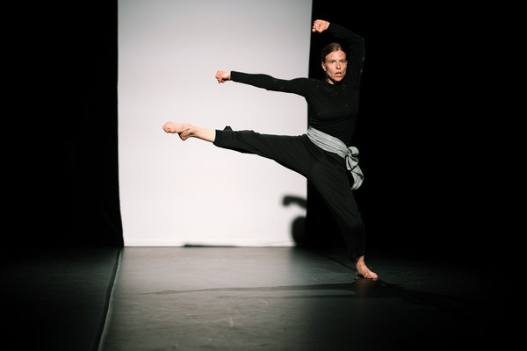
Konzept, Choreografie und Tanz: Eva Schaller
Musik: Matthias Kranebitter, Claude Debussy
Kostüm: Christiane Gruber / awareness&consciousness
Tanzwissenschaftliche Unterstützung: Andrea Amort

Die Tänzerin Hanna Berger (1910-1962) zählte in der Zeit, als Wien ein Zentrum der Moderne war, neben zahlreichen anderen Künstlerinnen zu den markantesten Vertreterinnen des Modernen Tanzes. Während der NS-Diktatur war Berger im Widerstand aktiv, sie wurde in Berlin als Kommunistin verhaftet, und kehrte 1945 nach Wien zurück, wo sie sich bis zu ihrem frühen Tod der Weiterentwicklung des Tanzes in unterschiedlichsten Bereichen widmete.
Eva Schaller setzt sich in Recalling Her Dance tänzerisch mit Biographie und Werk der vielfältigen, auch politisch radikalen Tanz-Künstlerin auseinander.
Tagebucheinträge, Notizen zu ihren Choreographien, historisches Text- und Bildmaterial fließen in die Arbeit ein. Neben materiellem Archiv und Überlieferung ist das Tanzen als Ort und Träger von Informationen zentral. Ein besonderes Moment steht am Anfang dieser Arbeit: Die Unbekannte aus der Seine, ein Solo Hanna Bergers, übertrug diese selbst an ihre Schülerin Ottilie Mitterhuber, die es an Esther Koller weitergab, von der wiederum Eva Schaller 2018 den Tanz übertragen bekam. Wo in der österreichischen Tanzgeschichte üblicherweise die Lücke der Überlieferung klafft, sorgten in diesem Fall vier Tänzerinnen dafür, ein Stück über den Widerstand in seiner Ursprünglichkeit zu erhalten.
Recalling Her Dance ist ein Stück über die Vermittlung von Körperwissen, ein Weitertanzen und Weiterdenken von Idealen und Lebensrealitäten und zugleich ein Versuch der eigenen Verortung als Tänzerin hier und jetzt.

BIOS

Eva-Maria Schaller, geb. 1985 ist freischaffende Tänzerin und Choreografin aus Wien. Sie studierte an der Ballettschule der Wiener Staatsoper und der Codarts Rotterdam. Bereits während und nach dem Studium arbeitete sie in den Niederlanden mit namhaften Choreograf*innen und Companys wie Megumi Nakamura, Itzik Galili, Edan Gorlicki, Stephen Shropshire, Emio Greco|PC und Anouk van Dijk, mit Gastspielen in Europa, Usa und Asien. Die Kollaboration mit Christine Gaigg in Wien beinhaltete Auftritte bei Impulstanz, Wien Modern, Schauspielhaus Wien und steirischer herbst u.a. Von 2016-2018 tanzte sie in Deutschland bei Sabine Glenz in Zusammenarbeit mit den Münchener Philharmonikern. Als Countertechnique-Lehrerin unterrichtet sie in Tanzinstitutionen europaweit und an der MUK Universität Wien. Ihre eigene choreografische Arbeit basiert auf einer tiefgehenden Auseinandersetzung und Forschung im Bereich Tanzerbe / Archiv / Körper und einem großen Interesse an zeitgenössicher wie klassischer Musik; besondere Bedeutung kommt auch einer praxis der Verbindung von Bewegung mit der eigenen Stimme als ein Element verinnerlichter Musikalität und räumlich-choreografischem Material zu. Das Solo Vestris 4.0 (2018) war bei imagetanz im brut Wien zu sehen, What we hold inside (2019) auf diversen Festivals in Österreich und Slowenien. Sie realisierte und präsentierte Arbeiten ua. auch in Residencies in Athen, Dansatelier Rotterdam, D.ID Dance Identity, sowie im Rahmen der Ausstellung Alles tanzt. Kosmos Wiener Tanzmoderne (Theatermuseum Wien). Recalling Her Dance – a choreographic encounter with Hanna Berger (2021) wurde im Tanzquartier Wien und dem Festival Impulstanz gezeigt. Das Jahrbuch Tanz (Berlin) wählte sie 2019 zur Hoffnungsträgerin. Neben dem Produzieren eigener Stücke, Lehrtätigkeit und der Arbeit als Tänzerin/Performerin absolviert sie aktuell ihr Masterstudium in New Performative Practices an der Stockhom University of the Arts.

Brigitte Herrmann, ist Journalistin und Historikerin, Dramaturgin, Kulturmanagerin im Bereich Tanz und neuerdings Autorin. Die gebürtige Münchnerin lebte lange in Vorarlberg bevor sie in die Schweiz zog. Auch sie ist weder gut noch böse und präsentiert nun erste Ergebnisse ihrer langjährigen Spurensuche zwischen Facts und Fakes.

Martin Weichselbaumer (1986, Wels) lebt und arbeitet in Wien, Ausbildung als Drucktechniker und Studium an der Akademie der bildenden Künste Wien. Er arbeitet als freischaffender Künstler, als Vermittler an der KZ-Gedenkstätte Mauthausen und für erinnern.at. In seiner künstlerischen Tätigkeit setzt er sich kritisch mit der Erinnerungskultur in Europa auseinander, ebenso setzt er sich in seinen Arbeiten mit Nationalismus, Rassismus und Leid auseinander.

Sabrina Kern ist Medienkulturwissenschaftlerin und bildende Künstlerin. Sie ist in Salzburg geboren, lebt und arbeitet in Linz. Sie absolvierte das Diplomstudium Bildende Kunst / Experimentelle Gestaltung und das Masterstudium Medienkultur- und Kunsttheorien an der Kunstuniversität Linz. Die inhaltlichen Schwerpunkte ihrer künstlerischen wie wissenschaftlichen Arbeit drehen sich um die Thematiken Erinnerungskulturen, NS-Zeit, NS-Täter und -Täterinnen, „Trümmerfrauen“/Nachkriegszeit. Ihr wissenschaftlicher Fokus liegt auf den Medien Denkmäler, Film, Fernsehen und Ausstellungen. Aktuell arbeitet sie als Universitätsassistentin in der Abteilung Ästhetik und Pragmatik audiovisueller Medien an der Kunstuniversität Linz.

Ariane Oechsner ist im Waldviertel aufgewachsen. 2013 absolvierte sie die professionelle
Zirkusschule DIE ETAGE e.V. in Berlin und machte anschließend ihren Master in Choreografie an den Unis Codarts in Rotterdam und Fontys in Tilburg (Joint- Degree COMMA - Co-Creation of Movement Master of Arts). Den Winter 20/21 hat sie in Toulouse (FR) verbracht um dort die Weiterbildung „Formalisation de Projet“ an der rennomierten Zirkusschule ESACTO‘Lido zu besuchen. In den vergangenen neun Jahren tourte Ariane erfolgreich in verschiedenen
kunstlerischen Kontexten (Cirque Romanès, CriticalMess von Stefan Sing, Cie Jérôme Thomas etc.) quer durch die Welt (Europa, Asien, Afrika, Sudamerika). Seit einiger Zeit konzentriert sie sich vermehrt darauf, ihre eigenen Projekte zu realisieren (insbesondere„Play nice“ mit Roxana Kuwen und “memory – Wiener Zirkus im Nationalsozialismus” mit Johanna Prantz und Natalja Kreil). Nachdem sie einige Jahre in Berlin und Paris gelebt hat, ist Ariane Anfang 2020 nach Wien zurückgekehrt und engagiert sich als aktives Mitglied in mehreren lokalen Kollektiven (TRAP, SchloR, etc.). Ariane arbeitet als Choreografn, Regisseurin und Performerin – fokussiert auf den ästhetischen Ausdruck von Objektmanipulation. Sie versteht ihre künstlerische Praxis als inter- (sektional-) disziplinär: Ihr momentanes Forschungsinteresse liegt an der Schnittstelle von performativer Kunst und politischem Aktivismus.

Nina Dafert studierte Schauspiel, Tanz und Gesang und schloss ihre Ausbildung 2020 mit
Auszeichnung ab. Bereits während ihrer Studienzeit stand sie regelmäßig im Dschungel Wien, Theater Drachengasse Wien, in der Theater Arche Wien, im MuTh Wien sowie beim Musikfestival Steyr auf der Bühne und wirkte in Filmen mit, unter anderem als Junge Sophia in ‘Ground Control’ (2021, Regie: Helmut Karner) sowie in diversen Kurzfilmen. Seit kurzem arbeitet sie auch in der Zeitgenössischen Zirkusszene, unter anderem im Duo mit Maja Karolina Franke.

Maja Karolina Franke ist Akrobatin, zeitgenössische Tänzerin, Choreografin und Lehrerin und lebt derzeit in Wien und Rotterdam. Sie begann in ihrer frühen Kindheit mit dem Tanzen, vorerst mit einer Ausbildung in Ballett und Sportakrobatik, später orientierte sie sich in Richtung Moderner und Zeitgenössischer Tanz. Sie absolvierte ihr Studium in Zeitgenössischem Tanz am Konservatorium der Universität Wien und in Tanzpädagogik an der Anton-Bruckner-Universität Linz. Neben diesen Einflüssen durch zeitgenössischen Tanz wird Majas Arbeit durch weitere Bewegungstechniken wie Latin Dance, Partnerakrobatik und Zirkus ergänzt.

